思可觅V3.0安装文档
- 解压文件，各文件和文件夹说明：
- source、torrent、xbt文件夹为插件文件。
- 蓝色BLUE X2 GBK文件夹为discuz模板，供选择使用，搭配插件帖子列表页效果很好。
- 展示图片文件夹为插件效果展示。
- forum_discuz.xml文件为discuz首页多格，DIY导入，供选择使用。
- forum_post.js、function_delete.php、post.html供修改discuz文件时对照，因discuz x2 有多个发布版本，建议不要直接覆盖。
- php-5.2.17-Win32-VC6-x86为windows服务器下的php5.2.17版本文件。
- 安装文档为安装说明。

2、将插件文件上传论坛根目录，配置xbt/config.inc.php文件：
- 设置数据库连接参数，编码为gbk不要改，本插件为gbk版本插件。
- 设置上传下载权重，如$upload_weight['top']=2意思是论坛置顶的种子为2倍上传。
- 设置上传、下载积分编号，4对应extcredits4，同时到discuz后台新增上传、下载积分单位为GB并启用，新增分享率积分并启用：
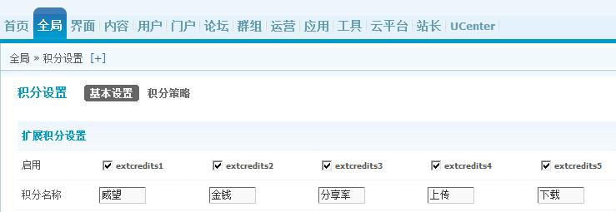
- 设置tracker_url，将localhost改为服务器域名或ip。
（5） 设置ucenter_url，主要用于种子内容页点击“[哪些人下载过] ”，调用下载者头像。
（6） 设置$help_url，为做种教程，发帖页面显示。

3、到后台安装“思可觅”插件并启用，安装蓝色BLUE X2模板并设为默认模板，之后：
（1）设置可以发布资源的版块：

（2）设置用户组和管理组特殊主题权限：

点击论坛相关 – 特殊主题，下拉到最后，勾上发布资源：

（3）添加计划任务，工具 – 计划任务，先新增清理过期种子，再编辑：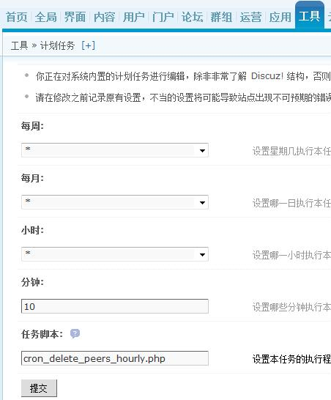
后计划任务里勾上可用。

4、修改discuz文件，可以对照我发你的文件改，下载个文本比较器再对照改：
（1）static/js/forum_post.js
添加
} else if(theform.torrent && theform.torrent.value==" "){
showDialog('您没有选择种子文件');
return false;
位置如图：
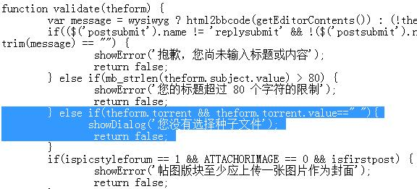
（2）source/function/function_delete.php
最后添加
/*skm hack start*/
function deletetorrent($tids){
$query=DB::query("select url FROM ".DB::table('xbtit_files')." WHERE tid IN ($tids)"); while($row=DB::fetch($query)){
@unlink($row['url']); }
DB::delete('xbtit_files', "tid IN ($tids)");
DB::delete('xbtit_peers', "tid IN ($tids)");
}
/*skm hack end*/
如图：
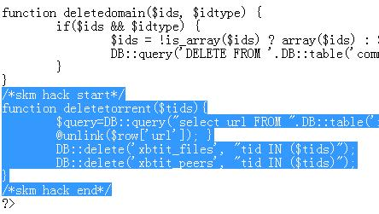
再找到function deletethread，添加
/*skm hack start*/
deletetorrent($tids);
/*skm hack end*/
位置如图：
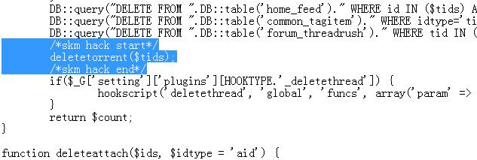
（3）template/default/forum/post.html
添加
enctype="multipart/form-data"
位置如图：
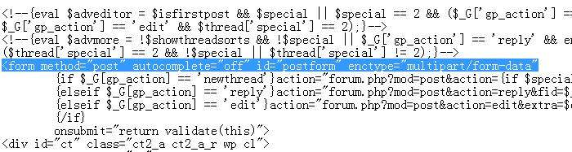
（4）discuz模板（同时修改默认模板和你所使用的模板，如果你所使用的模板没有则不改）文件：template/模板/forum目录下forumdisplay_list.html(或以forumdisplay_开头的一个html文件)里添加
<!--{hook/forumdisplay_thread_subject $key}-->
位置如图：
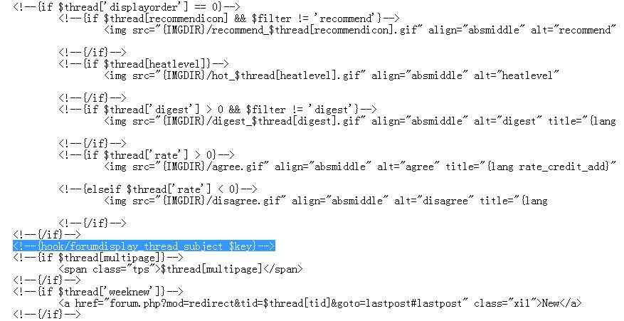

（5）列表页显示效果由模板文件template/模板/forum
目录下forumdisplay_list.html决定(或和forumdisplay_开头的html文件（自己根据4（4）对比识别）共同决定，如果都没，则由默认模板相应文件决定)，如果要达到我赠送的模板列表页显示效果，上传blue/forum
目录下两个forumdisplay_开头的html文件覆盖，并在所选择的模板CSS文件里加如下代码：
.th { /* margin-top: 1px; */ padding: 4px 15px; background-color: white; }
.tf a { float: left; margin-right: 5px; padding: 4px 12px 3px; height: 18px; background-color: white; border-radius: 5px; border:1px solid #CDCDCD; }
.tf a.a { background-color: white; color: #000000; }
.tf a.a:hover { text-decoration: none; }
.tf .showmenu { padding-right: 20px; background-image: url({STYLEIMGDIR}/arrwd.png); }

5、mysql数据库要安装phpmyadmin管理，找到discuz的数据库，找到表pre_common_member_count，点击结构，如下图：
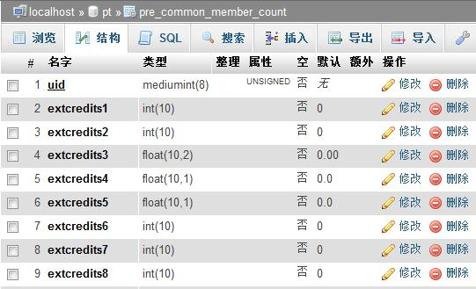
修改分享率、上传、下载积分数据类型，分享率积分保留两位小数，上传下载积
分保留一位小数，当然你也可以保留更多的小数，不过和后面的修改xbt/announce.php文件要对应：
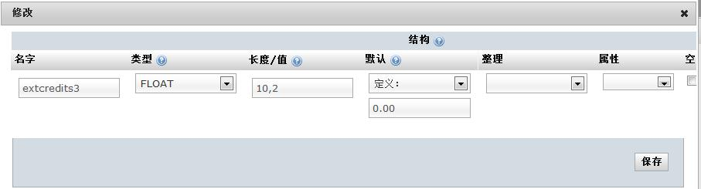
float为小数，10,2表示长度为10保留2位小数。

6、打开xbt/announce.php，
（1）找到：
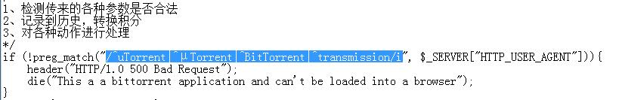
蓝色处为允许的PT客户端，可按规则自由添加，后面关于PT客户端有话要说哦。
（2）找到function start：
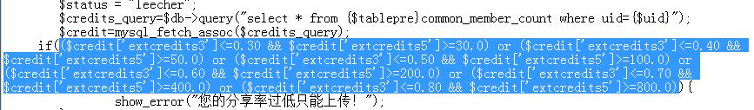
蓝色处为分享率要求规则，
$credit['extcredits3']<=0.30 && $credit['extcredits5']>=30.0表示分享率积分小于0.30（注意小数点后的0一定要保留否则出错）且下载积分大于30.0（注意小数点后的0一定要保留否则出错），多种情况用or连接后满足一种情况PT客户端就会提示：您的分享率过低只能上传！这时只能上传不能下载分享率满足要求后才能下载。
（3）找到function addtraffic：
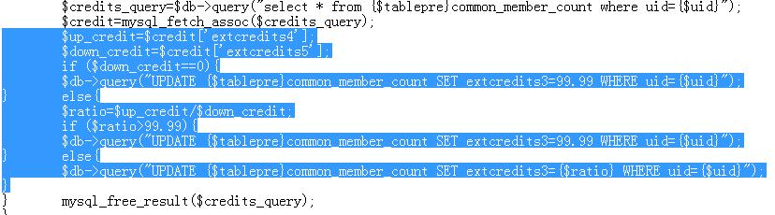
蓝色处表示如果下载积分为0，设置分享率积分为99.99（实际上不是，此处为一bug，待解决）,如果上传积分与下载积分之比大于99.99，设置分享率积分为99.99（如果是一亿不可能显示为一亿吧，那么多零），否则分享率积分为上传积分与下载积分之比。

7、自定义设置：
（1）添加带宽信息，后台 – 用户 – 用户栏目，编辑自定义字段1，名称带宽，表单类型和可选值如下：
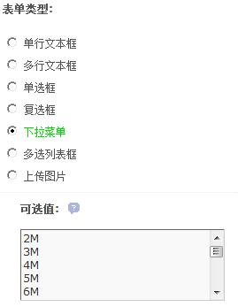
是否启用：是，是否必填：是，是否在注册页面显示：是，然后注册时就可以选择，或者已注册的在首页 – 设置 – 基本资料里选上。
（2）版块主题分类，选择版块 – 编辑 – 其他 – 主题分类，自行设置。

8、后台 – 界面 – 界面设置 – 帖子内容页，设置用户信息显示的位置，把分享率、上传、下载、带宽的贴内左侧打勾并在显示顺序里排序。

9、种子前缀打开source/plugin/sikemi/download.inc.php，找到
$f=urldecode(iconv('GBK','GB2312',"[hkdvd]".$results['filename']))
你应该知道怎么修改了吧，时间仓促难免疏忽，其他修改请联系我QQ335596512。

10、做种教程：
（1） 到论坛相应版块（见3（1））点发帖下拉发布资源，点击后发帖页面会出现自己的tracker地址，复制到PT客户端制作种子后不要删除PT客户端上的种子。
（2）添加制作好的种子加上相应简介后发布。
( 3) 在PT客户端上过一会儿右键点更新tracker即可看到种子变绿。

11、关于PT客户端：
（1） 以前我用的思可觅v1.0版本，修复安装后，用utorrent做种成功后别人可以下载（ipv4网络、ipv6未测）。
（2）这次我在一台电脑上（在老家没网络呢，思可觅v3.0是在我的笔记本电脑上开发的），用BitTorrent（不错的PT客户端）做种成功后用uTorrent可以下载，而用uTorrent做种成功后用BitTorrent下载显示working但没速度，不知道怎么回事，是uTorrent版本问题，还是一台电脑的缘故，期待各位给我回复。
（3）如果uTorrent不行就用BitTorrent吧，封杀uTorrent（见6（1））。

12、常见错误，我只是把我遇到的说下哦，毕竟真实情况受各种因素影响：
（1）未选择种子文件，4（3）引号问题，用我的代码就没问题了。
（2）torrent error2，我遇到这个问题是php版本问题，用php5.2.17就没出现了。
告诉你一个办法，比如出现torrent error2，编辑source/plugin/sikemi/upload.inc.php去掉torrent error2，发帖后浏览器就不会提示torrent error2而会出现错误详情，你再网上查找相关资料解决就可以了。

13、你还想知道：
（1）ipv6支持不，思可觅论坛是ipv6，插件支持了，其他ipv6应该也支持。
（2）有utf8版本没，暂不提供哦，你可以自行转码，但插件有几个地方绝对需要修改。
（3）支持discuz x2.5不，测试出现恼人的torrent error，其实用我的方法可以查出原因，不过没试，再其实没必要用discuz x2.5，和discuz x2差不多，而且家园貌似没了，个人空间也没了（强烈鄙视去掉哦）。
（4）其他问题，时间仓促难免疏忽，请联系我QQ335596512。

